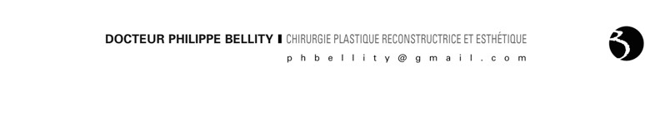

# Ordonnance

**Bétadine Scrub 1%**

1 flacon

*Prendre une douche la veille au soir et le matin de l’intervention, s’abstenir en cas d’allergies à l’iode*

# Ordonnance

Faire bilan sanguin pré opératoire :

Numération formule sanguine + plaquettes VS

TC, TCK, TP

Groupe rhésus + Agglutinines Glycémie

Urée

Ionogramme sanguin Sérologie hépatite B et C HIV

# Ordonnance

## Codoliprane

1. à 2 comprimés 3 fois par jour si douleurs (1 boite).

## Augmentin 500

1. comprimés matin et soir pendant 8 jours

## Ne pas prendre en cas d’allergie à la pénicilline

**Eau oxygénée**

1 flacon

## Compresses stériles non tissées

20 compresses

# Ordonnance pour traitement homéopathique

## GELSEMIUM 15 CH : 2 doses

1 dose 8 jours avant l’intervention 1 dose la veille de l’intervention

## ARNICA 9 CH : 3 tubes

5 granules par jour pendant 1 semaine avant l’intervention

5 granules 2 fois par jour pendant 2 semaines après l’intervention

## STAPHYSAGRIA 7 CH : 3 tubes

5 granules 2 fois par jour pendant 2 semaines après l’intervention

*Remarque : faire fondre les granules sous la langue, ne pas mélanger les granules.*